Yazılım Geliştirme Laboratuvarı Proje I

Windows Form Application Puzzle Oyunu

Taha Emre Yavuz   
191307020

Okan Atabaş  
191307047

Yasin Çetin  
191307055

Özet

Projemize öncelikle konumuz hakkında araştırma yaparak ve isterleri nasıl yapıcağımıza karar vererek başladık. Grup üyelerini zevkleri ve yetkinliklerine göre farklı konularda görevlendirerek iş dağılımı yaptık. Gerekli araştırmaların yapılması ardından projemiz üzerinde çalışmaya başladık..net Core ve Windows Form teknolojilerini kullandık. Verilerimizi ise txt uzanıtılı dosyamızda tuttuk

Anahtar Kelimeler: Windows Form Application, .netCore, C#

# GİRİŞ

Windows için zengin masaüstü istemci uygulamaları oluşturan bir kullanıcı arabirimi çerçevesi olan Windows Forms’a yönelik Masaüstü Kılavuzu’na hoş geldiniz. Windows Forms geliştirme platformu, denetimler, grafikler, veri bağlama ve kullanıcı girişi gibi çok çeşitli uygulama geliştirme özelliklerini destekler. Windows Forms kolayca Windows Forms uygulamaları oluşturmak için Visual Studio’da sürükle bırak görsel tasarımcısına sahiptir.

.NET Core, Microsoft ve .NET topluluğu tarafından geliştirilmiş ve geliştirilmeye devam eden, Github üzerinde bulunan açık kaynaklı, çapraz platform geliştirme yapmaya olanak sağlayan bir platformdur. .Net Core çapraz geliştirmeye verdiği olanak sayesinde Windows, macOS ve Linux’u destekler. Ayrıca bulut ve IoT uygulamaları oluşturulmasında kullanılabilir.

Biz projemizde yukarda bahsettiğimiz iki teknolojiyi kullanarak bir arayüz geliştirdik.

# Uygulama geliştirme aşamaları

## İsterleri anlama ve görevlendirme

Projemiz verildikten sonra isterleri iyice araştırarak projede nasıl ilerlememiz gerektiğine karar vermemiz gerekti. Buna karar verirken grubumuzdaki kişilere yetkinlikleri ve zevklerine göre görev atamalarını yaptık. Herkes kendinde verilen görevde nelerin lazım olduğunu ve öğrenmesi geretiğini öğrenmiş oldu.

## Araştırma yapmak ve kullanılacak teknolojileri belirleyip öğrenmek. Ve bu teknolojiler hakkında kısa bilgiler.

Herkes görevini aldıktan sonra bireysel olarak neleri araştırması ve öğrenmesi gereken şeylere karar vermiş oldu. Oluşan fikir sürecinin ardından projenin başından geçecek tüm süreci planlamış olduk. Ortaya çıkan çalışma planına göre grup üyeleri araştırmalarına ve bireysel eğitimlerine başlamış oldu.

Yeni nesil programlama dili olan C sharp programlama konusunda yenilikleri de beraberinde getirmektedir. C# sunucu ve gömülü sistemleri için tasarlanmıştır. Microsoft tarafından geliştirilen C# .NET ortamında kullanılmak üzere geliştirilmiştir. Dilin tasarlanmasında Anders Hejlberg öncülük etmiştir. Zamanla gelişen bu programlama dili artık gerek masaüstü olsun gerek web uygulamaları olsun çoğu yerde kullanılmaktadır.

Windows için zengin masaüstü istemci uygulamaları oluşturan bir kullanıcı arabirimi çerçevesi olan Windows Forms’a yönelik Masaüstü Kılavuzu’na hoş geldiniz. Windows Forms geliştirme platformu, denetimler, grafikler, veri bağlama ve kullanıcı girişi gibi çok çeşitli uygulama geliştirme özelliklerini destekler. Windows Forms kolayca Windows Forms uygulamaları oluşturmak için Visual Studio’da sürükle bırak görsel tasarımcısına sahiptir.

.NET Core, Microsoft ve .NET topluluğu tarafından geliştirilmiş ve geliştirilmeye devam eden, Github üzerinde bulunan açık kaynaklı, çapraz platform geliştirme yapmaya olanak sağlayan bir platformdur. .Net Core çapraz geliştirmeye verdiği olanak sayesinde Windows, macOS ve Linux’u destekler. Ayrıca bulut ve IoT uygulamaları oluşturulmasında kullanılabilir.

# Uygulamayı tasarlamak

Uygulamayı geliştirmeye başlamak için gerekli araştırmaların yapılması ve kullanılacak teknolojilerin hazırlanması ardından artık uygulamanın kodlama ve tasarım bölümüne geçiş yaptık. Tasarım şekli olarak aşağıda anlatılan yapıyı kullandık.

## Windows Form Yapısı

Projemizde hiyerarşik yapı olarak Windows Form Application’ın kendi yapısını kullanma kararı aldık. Bu yapı hem aşina olduğumuz bir yapıydı hem de isterleri yapmamızı kolaylaştıracak bir yapı olacağını düşündük.

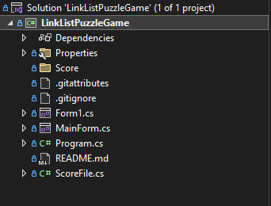

## Arayüz

Arayüzümüzü olabildiğince sade tutmaya karar verdik. Böylece kullanıcı en rahat ve zahmetsiz bir şekilde uygulamayı kullanabilecektir.

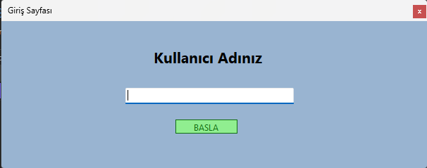

Şekil.2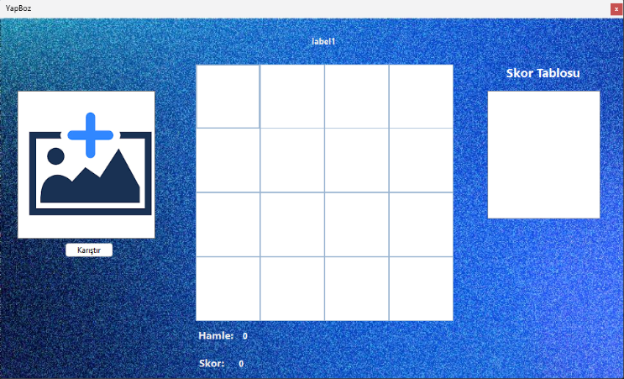

## Şekil.3

## Proje Yönetim Sistemi

Proje yönetimi olarak github aracılığı ile ortak çalışma ortamı oluşturarak eş zamanlı proje üzerinde çalışabilme imkanı oluşturduk. Böylece geliştirme ortamımızı 3 kişi beraber yönetebildik.

## Github sistemimiz

Projemiz üzerinde eş zamanlı çalışabilmek ve çalışmamızı yönetebilmek için github repository’si oluşturduk. Bu repository’e gruptaki herkes dahil olarak herkes yaptığı değişiklikleri sisteme yükledi. Ve başkalarının yaptığı değişiklikleri kendi projesine çekebildi. Böylece sürüm yönetimi yapabildik.

Şekil.4 Github branch

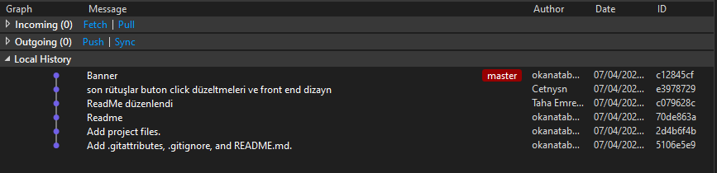

# PROJEMİZİ YAPARKEN KARŞILAŞTIĞIMIZ ZORLUKLAR

Projeyi yapma aşamasında ilk olarak unity üzerinden birçok deneme yapıldı. Yaşanan birkaç aksaklıktan sonra Winform üzerinden yapmaya karar verildi. Winform üzerinden yapılan projede linked list ile doğrulama yapma kısmında çok fazla örnek denemek gerekti.

##### kaynakça

1. <https://learn.microsoft.com/tr-tr/troubleshoot/developer/visualstudio/csharp/language-compilers/read-write-text-file>
2. <https://www.hikmetokumus.com/makale/59/csharp-ile-streamwriter-dosya-yazma-islemleri>
3. <https://www.youtube.com/watch?v=8TGFk_zUS9A>
4. <https://www.youtube.com/watch?v=G48ORROTXs4>
5. https://www.youtube.com/watch?v=occ1Th9Ajt4

**IEEE conference templates contain guidance text for composing and formatting conference papers. Please ensure that all template text is removed from your conference paper prior to submission to the conference. Failure to remove template text from your paper may result in your paper not being published.**